大力弘扬宪法精神 推动进一步全面深化改革
——大河镇开展2024年“12·4”国家宪法日宣传活动

今年12月4日是第十一个国家宪法日。为大力加强宪法宣传教育，弘扬宪法精神，维护宪法权威，推动宪法全面贯彻实施，大河镇组织开展了“大力弘扬宪法精神，推动进一步全面深化改革”系列宣传活动。
宪法进机关
活动在庄严的国歌中拉开帷幕，机关全体起立，齐唱国歌。随后，在大河镇党委副书记、镇长艾康的领誓下，全体干部高举右拳，庄严宣誓。宣誓完毕后，大河镇组织全体党员干部进行了宪法法律知识考试，切实增强了全镇领导干部的法治观念和法律意识。
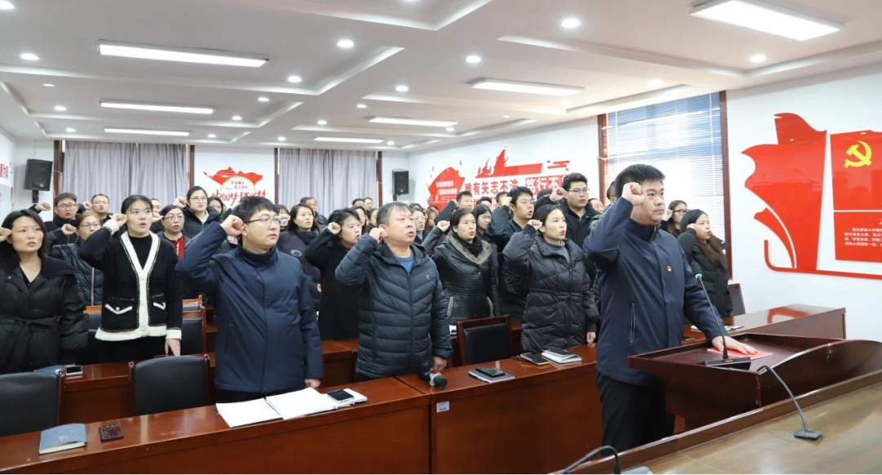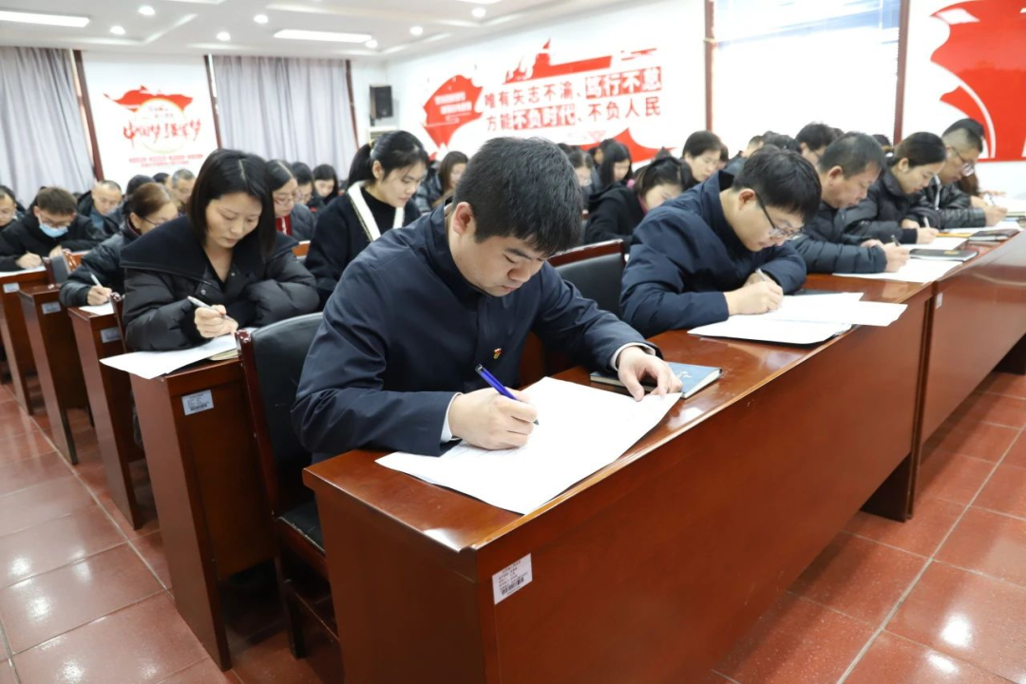
宪法进网络
大河镇积极利用LED大屏，循环播放宪法相关内容。同时，组织机关干部在线学习宪法相关知识。通过网络平台，让更多的人了解宪法、尊崇宪法、学习宪法、遵守宪法、维护宪法、运用宪法，增强公民的宪法意识。

宪法进校园
邀请河北经贸大学法学院2名研究生到石家庄柯棣华医学中等专业学校开展宪法进课堂活动。活动中，志愿者们深入浅出地向学生们介绍了宪法的关键地位、性质，解读了宪法的重要法条，引导学生们更加直观和全面地认识宪法及国家法律体系。学生王亦萱说：“通过老师的讲解，我学习到了很多关于法律知识，宪法离我们并不遥远，在以后的生活中，我们要用法律武器维护自己的合法权益。”
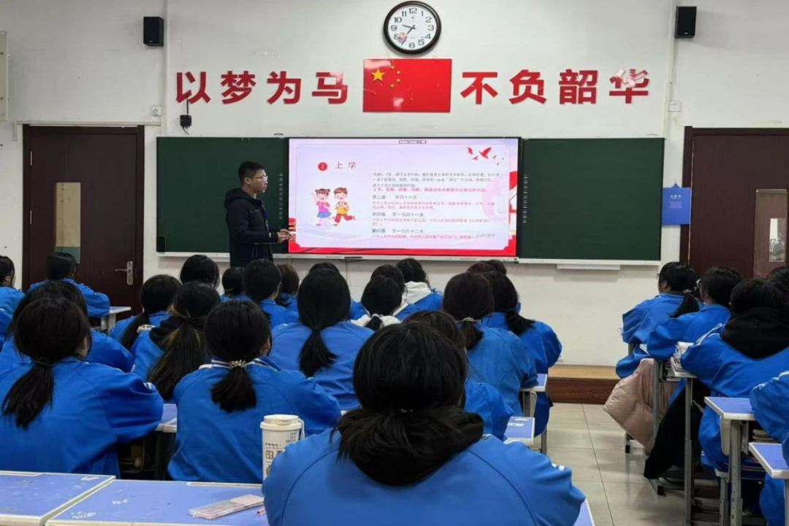
宪法进市场
活动现场，志愿者们从“什么是宪法”“学习宪法的意义”“宪法的内容”“宪法赋予的权利和义务”等方面向来往群众进行宣传讲解，为前来咨询的群众进行面对面解答，指导群众在发生纠纷后如何合理合法表达利益诉求，维护自身合法权益。

宪法进农村
在大河村委会门口，志愿者们通过悬挂宪法主题条幅，向群众发放宣传页等方式，用通俗易懂的语言向群众介绍了国家宪法日的由来，以生动的案例诠释了宪法与群众生活息息相关，使广大群众切实了解宪法、学习宪法、运用宪法，通过宪法和法律正确行使各项权利、履行公民义务。
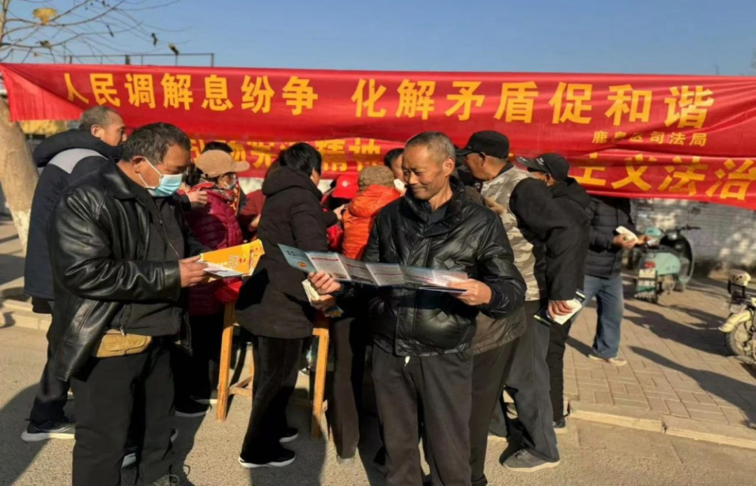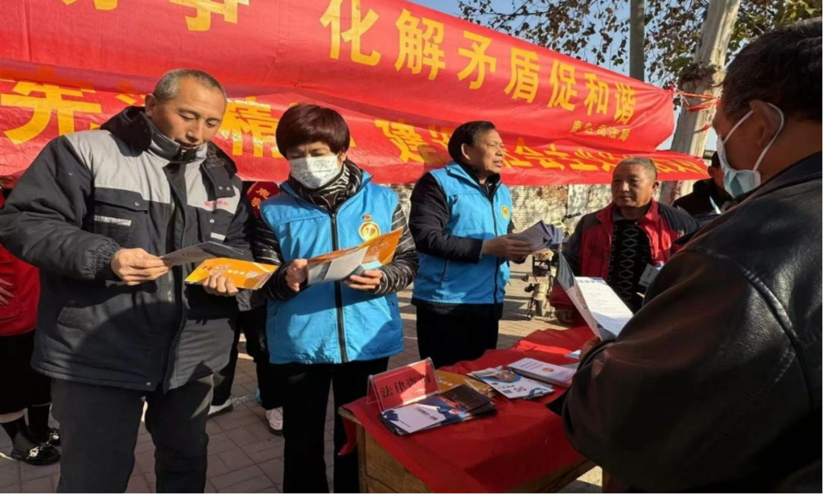
本次“宪法宣传周”系列活动，让宪法意识深深扎根在干群心中，增强了他们的法治观念，培养了他们自觉守法、遇事找法、解决问题靠法的思维习惯。下一步，大河镇将继续以宪法宣传周活动为契机，用丰富的法律宣传形式，推动宪法宣传常态化、长效化，真正实现服务群众“零距离”。

